Дисциплина «Психология одаренности»
Старший преподаватель кафедры психологии Нестер Елена Федоровна
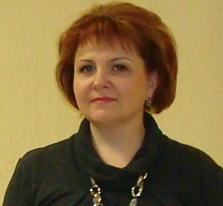 | Круг научных интересов: психология одаренности, способностей, креативности, интеллекта.  Подготовленные учебно-методические материалы по проблеме одаренности:  1. Одаренный ребенок и «детское общество» : метод. рекомендации для студентов пед. специальностей / сост. Е. Ф. Нестер. — Барановичи : РИО БарГУ, 2010. — 66 с.  2. ЭУМК «Психология одаренности» для специальности 1-03 04 03 Практическая психология, регистрационный номер № 2151607436 от 5 апреля 2016.  Автор более 40 научных статей и материалов конференций по проблемам одаренности, способностей, креативности и интеллекта.
Почему будущему педагогу важно владеть основами  ПСИХОЛОГИИ ОДАРЕННОСТИ | На занятиях Вы узнаете | На занятиях Вы научитесь | Почему современному человекуважно владеть основами  ПСИХОЛОГИИ ОДАРЕННОСТИ
Чтобы к современной системе образования НЕЛЬЗЯ было применить высказывание Роберта Ингерсолла:  «Школа — это место, где шлифуют булыжники и портят алмазы». | - психологические характеристики одаренности;  - методы выявления способностей и одаренности детей;  - формы и методы работы с одаренными детьми;  - концептуальные модели, используемые в работе с одаренными детьми. | - не бояться быть креативными;  - строить обучение с одаренными детьми;  - модифицировать учебные программы для работы с одаренными детьми;  - оказывать практическую помощь семьям, воспитывающим одаренных детей. | «Величие нации измеряется числом ее гениев и той честью, которую нация им оказывает»  Ральф Эмерсон
Учебные занятия проводятся с использованием  - методов проблемного обучения;  - интерактивных методов;  - метода проектов;  - метода case-study (анализ ситуаций);  - методов активного социально-психологического обучения. | 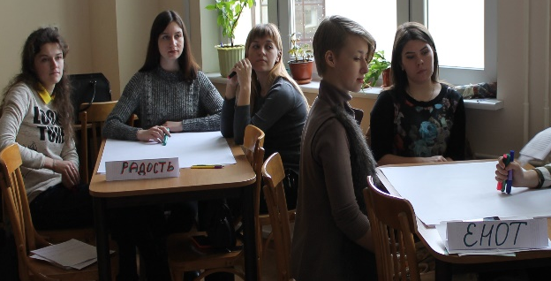 | 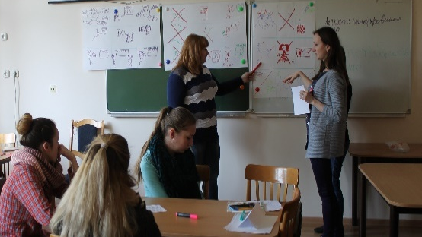 | 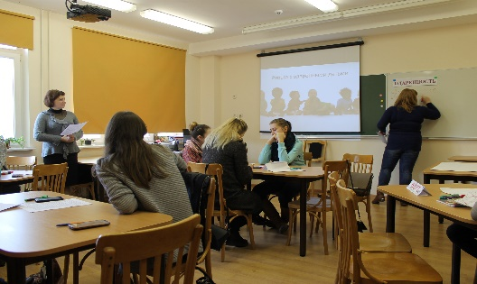
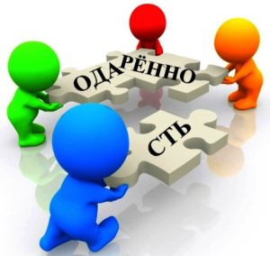 | Количество часов  Лекционные занятия – 6ч.  Практические (семинарские) занятия – 2ч. | Форма контроля – зачет | Гениев и таланты создавать нельзя, но можно создать культуру, и чем она шире и демократичнее, тем легче произрастают таланты и гении.  Генрих Нейгауз

